
2025年上海市普通高中学业水平等级性考试
地理试卷（网络回忆版）
考试时间60分钟，满分100分，已回忆93分）
（试卷共10页，答题纸共1页）
特别提示：
1．本试卷标注“单选”的试题，选对得全部分；标注“不定项”的试题，漏选得部分分，错选、多选不得分。
2．本卷为回忆版试题，非官方内容，选项顺序可能与原题有出入，且部分试题内容暂缺，请自行斟酌。
1. 小岗村蜕变
位于江淮平原的安徽凤阳县小岗村，曾经土地盐碱化严重，交通阻塞，在改革开放后交通基础设施的完善，使得小岗村成为现代化农村，是全国乡村改革的模范代表。
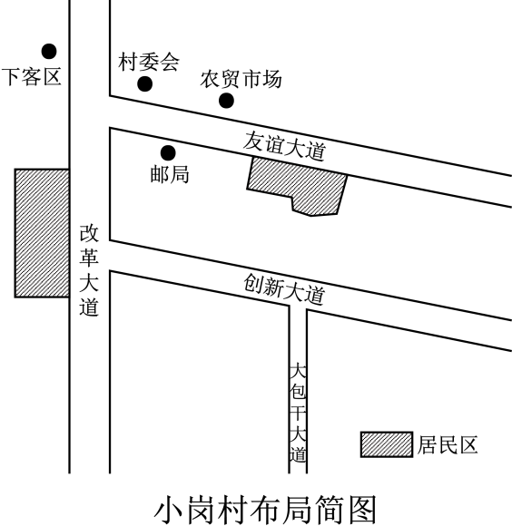
（1）小岗村过去村落零散，如今村落集聚。村落集聚的好处是（ ）（单选）
①土地利用效率提升②防止村庄空废化③社区集聚力提升④防止农村老弱化
A. ①③ B. ②④ C. ①④ D. ②③
（2）随着小岗村旅游业不断繁荣发展，当地市政府欲选择一条路作为商旅步行街，最适合的是（ ）（单选）
A. 改革大道 B. 友谊大道 C. 创新大道 D. 大包干大道
（3）科研人员利用生物治理当地盐碱化，种植了A、B、C、D四种树，用哪种树效果最好（ ）（单选）
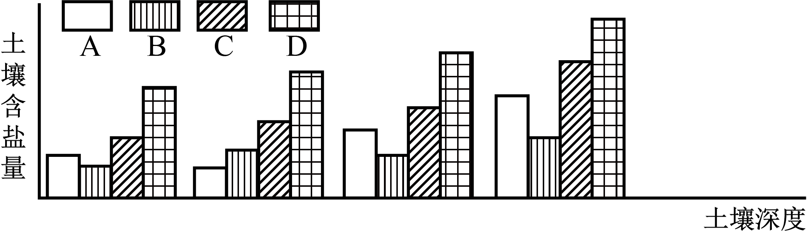
A A B. B C. C D. D
（4）在小岗村的经济发展过程中，主要受到哪个城市群的辐射（ ）（单选）
A. 京津冀城市群 B. 辽中南城市群 C. 长三角城市群 D. 珠三角城市群
（5）在小岗村发展改革的过程中，根据推拉效应，以下示意图可以代表当时的人员流动情况，〇、口、△分别代表什么（ ）（单选）
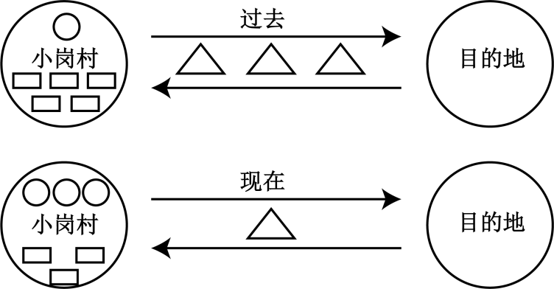
A. 推力因素、拉力因素、中间阻力 B. 推力因素、中间阻力、拉力因素
C. 拉力因素、推力因素、中间阻力 D. 拉力因素、中间阻力、推力因素
（6）根据材料和本卡片，说明小岗村人口、产业的转型变化特征。
称号 现代化农村，世界最适合旅游的乡村
人口 村民、工人、技术人员、博士生
土地 聚落更集中……
产业特征 ……产业园区
产业 5G智慧农业……
人口：____
产业：____
2. 荒漠化综合治理
土地荒漠化是影响人类生存和发展的全球性重大生态问题，我国也是世界上荒漠化最严重的国家之一
材料：内蒙古荒漠化潜在发生区域分布广泛，当地近年来大力开展生态恢复荒漠化治理，大有成效，植被碳储量大幅上升。注：碳储量指一个碳库（森林、海洋、土地等）中碳的数量。
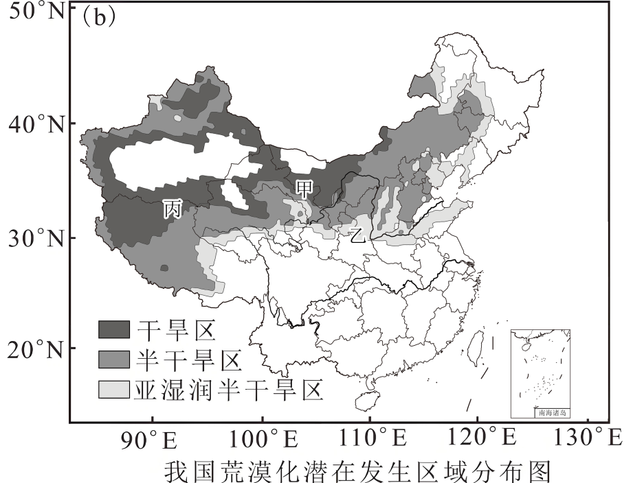
植被类型 | 林地 | 草地 | 耕地 | 其他
增加 | <1 | >10000 | >1000 | <10
减少 | <1 | <100 | <100 | ≤10
净增 | <1 | >10000 | >1000 | <10
内蒙古不同植被类型碳储量变化表
注：数据具体内容有缺失，但不影的作答
（1）以下哪个省份荒漠化潜发生风险遍布全省（ ）（单选）
A. 新疆 B. 青海 C. 宁夏 D. 甘肃
（2）除了温带荒漠、高寒山地等植被类型，我国荒漠化潜在发生区域还有____植被类型。（不定项）
A. 温带落叶阔叶林 B. 亚热带常绿硬叶林
C. 温带草原 D. 亚热带常绿阔叶林
（3）某地的降水量与蒸发量之比反映此地荒漠化潜在发生风险程度，下列对甲、乙、丙三地荒漠化潜在发生风险由强到弱的排序正确的一项是（ ）（单选）
A. 丙、乙、甲 B. 乙、丙、甲 C. 乙、甲、丙 D. 丙、甲、乙
（4）研究人员欲对不同区域土地荒漠化潜在发生风险进行评估，填表
角度 | 因素 | 因素如何变化导致荒漠化潜在风险上升
气候 | 降水量 | 降水量减少
气候 | 气温年较差 | ____
土壤质地 | ____ | ____
土壤成分 | ____ | ____
注:表格其余内容有缺失，但不影响作答。
（5）请分析内蒙古不同植被类型碳储量增长差异，并分析原因。
差异____
（林地）____
（草地）____
（耕地）____
3. 、苏格兰新能源
材料一：阿伯丁被称为“欧洲石油之城”。东边海洋油气资源丰富，石油化工起家，现在面临石油枯竭，开采难度加大，每桶石油开采成本比原先增加了50%。
材料二：苏格兰现在面临着能源转型，苏格兰政府发布转型规划，发展制氢业，上游用其他能源制氢能，中游涉及到氢能的液化、纯化、运输和储存，下游涉及到氢能发电。
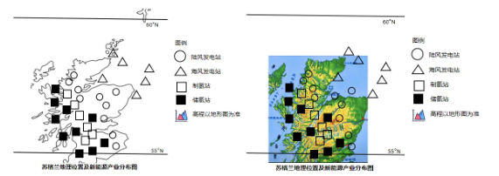
注：1．原图图例为高程，陆风发电站，海风发电站，制氢站储氢站
2．上图与实际图例不符，仅供试题参考
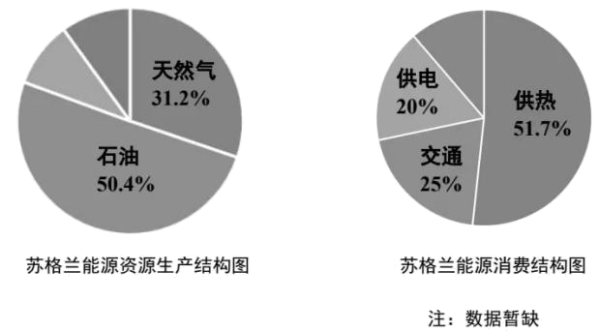
（1）根据资源的再生能力分类，苏格兰目前使用最多的资源属于____资源;苏格兰地区的能源消费结构中，____部门的碳减排压力最大。
（2）苏格兰风电产业以陆上风电为主，海上风电发展不足，其原因为（ ）（单选）
A. 海上储能困难 B. 西风资源匮乏
C. 距离市场较近 D. 海上交通不便
（3）苏格兰某个滩涂湾区潮汐能丰富，但对建设潮汐能发电设施与对潮汐能的开发进行了限制，其原因主要是（ ）（单选）
A. 影响海运交通 B. 破坏沿岸生态 C. 加剧海水侵蚀 D. 加剧土壤盐碱化
（4）某个地方在侏罗系地层中发现了丰富的油气资源，其生成原因是（ ）（单选）
A. 被子植物繁盛 B. 发生地层下陷
C. 海平面下降 D. 海水盐度增加
（5）苏格兰在能源转型过程中，当下可以立即发展的产业为（ ）（不定项）
A. 石油勘探 B. 工业遗迹旅游
C. 水产加工 D. 能源数据处理共享
（6）在建筑师给苏格兰当地居民住房建设的要求中，建筑师提出了以下提议，结合苏格兰的纬度位置分析原因及对能源转型的作用。
提议1：修建屋顶与外墙使用保暖材料；__________
提议2：在屋顶铺设太阳能能源板（主要为夏季供能）。__________
（7）如果未来氢能成为主导产业，分析苏格兰的优势区位条件和面临的挑战。
优势：____
挑战：____
4. 热带气旋登陆昆士兰
半个多世纪来首个将在澳大利亚东南部沿海地区登陆的热带气旋“阿尔弗雷德”正在逼近该国第三大城市布里斯班和旅游胜地黄金海岸。
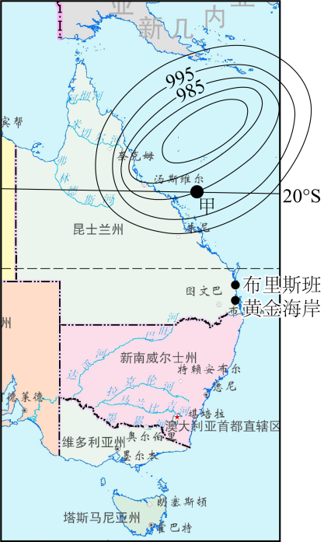
（1）某学校研学小组，从上海乘坐飞机到昆士兰州。已知飞机在平流层底部飞行，则飞机高度（ ）（单选）
A. 一直上升 B. 一直下降 C. 先上升后下降 D. 先下降后上升
（2）昆士兰州一年中最大的正午太阳高度角____度；最小的正午太阳高度角__________度；____日（日期）前后，此处正午太阳高度角最小。
（3）昆士兰州气候类型丰富多样，有（ ）（不定项）
A. 热带雨林气候 B. 地中海气候
C. 热带稀树草原气候 D. 亚热带湿润气候
（4）昆士兰州的东北部气候呈非地带性分异的规律，最有可能的成因（ ）（不定项）
A. 地形 B. 洋流 C. 信风 D. 海陆热力性质
（5）在航行危险半圆内，风速较大，海浪较强，航行危险；在可航半圆内，风速较小，海浪较弱，航行安全。判断此时甲处风向与气旋前进方向____（A．相同B．相反），判断此时甲处处于____（A．航行危险半圆B．可航半圆），判断甲处一段时间内风向的变化____（A．顺时针B．逆时针C．先顺时针后逆时针）。
（6）下图为昆士兰黄金海岸在气旋登陆前后两张示意图。从平缓坡面变成“陡峭断崖”，请推测和分析陡峭断崖的形成过程。
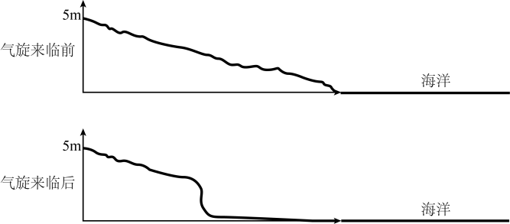
5. 河流含沙量
材料一：悬浮泥沙浓度是指单位体积河水中所含悬浮泥沙的质量。受大气降水、土壤侵蚀， 大坝建设以及气候变化等因素共同影响。
材料二：科研人员利用1985年至2020年期间的卫星图像，研究出全球河流通道和陆地—海洋沉积物通量中悬浮沉积物浓度变化规律，发现全球67.8%的河流悬浮泥沙浓度出现显著变化。其中43.4%的河流呈现增加趋势。24.4%的河流呈现减少趋势。最大的悬浮泥沙浓度增长出现在南美洲，仅亚马孙河就占全球沉积物通量总增长的25%。下图为1985年至2020年全球河流悬浮泥沙浓度变化趋势图。
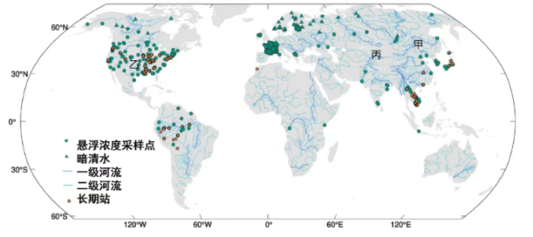
材料三：河流悬浮泥沙浓度在时间和空间方面表现出较大差异。下图为某一河流水沙季节变化图。
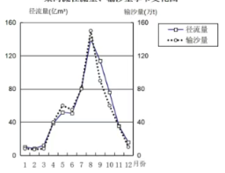
（1）在下列岩石中，受流水作用最易发生侵蚀的是____（A.页岩 B.花岗岩 C.片麻岩 D.石英岩）；当河道由窄变宽时，河流的输沙量 __________(A.增大 B.减小)。
（2）如上图，该河流5月径流量大，原因是____补给（A.降水 B.冰川融水 C.积雪融水），8月径流量更大，原因是____补给（A.降水 B.冰川融水 C.积雪融水），该河流可能位于____（A.甲 B.乙 C.丙 D.丁），分析该河流5月悬浮泥沙含量高的原因__________。
（3）对于一条河流，当河流悬浮泥沙量上升，河流会（ ）（不定项）
A. 河谷后退减缓 B. 河漫滩面积增大 C. 河口三角洲发育减弱
（4）长江上游含沙量上升，下游含沙量下降，揭示出在同一河流的不同河段空间异质性，可能的原因是（ ）（单选）
①上游植树造林 ②上游建堤坝
③下游退耕还湖 ④下游建护岸工程
A. ①②③ B. ①③④ C. ②③④ D. ①②④
（5）经监测，亚马孙河输沙量近年来逐年递增，请分析原因。
（6）科研人员通过遥感技术探究河流悬浮泥沙浓度量，测得数据与实际数据有比较大的差异，请你推测具体原因。
遥感：____
其他：____

